***PRÁCTICA 3***

**Tiempo de carga y descarga del condensador:**

***Valores de los elementos usados en el circuito:***

*R* = 10 KΩ

*C* = 10 nF

*Constante de tiempo teórica 𝜏* = R*C = 0,1 ms

***Señal cuadrada:***

*Período de la señal* = 10 * 𝜏 = 1 ms

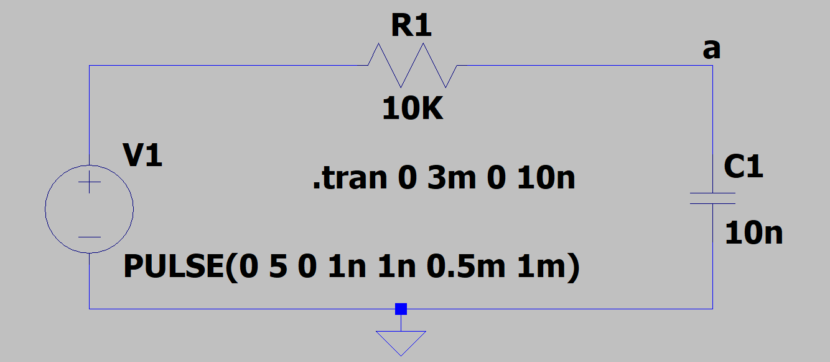

***Medida de los tiempos de subida y bajada:***

*Tiempo de subida* = t90% - t10% = 218,53492 µs ≈ 2,2 * 𝜏

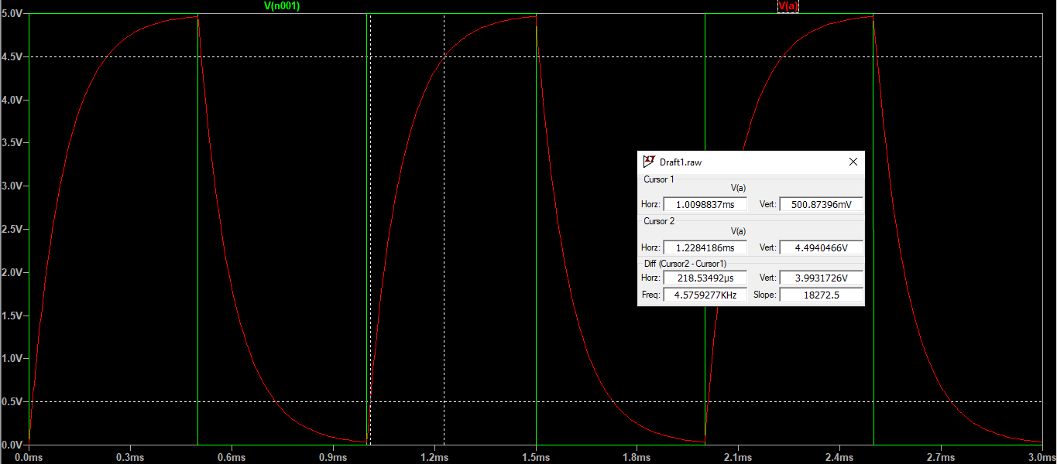

*Tiempo de bajada* = t10% - t90% = 217,72345 µs ≈ 2,2 * 𝜏

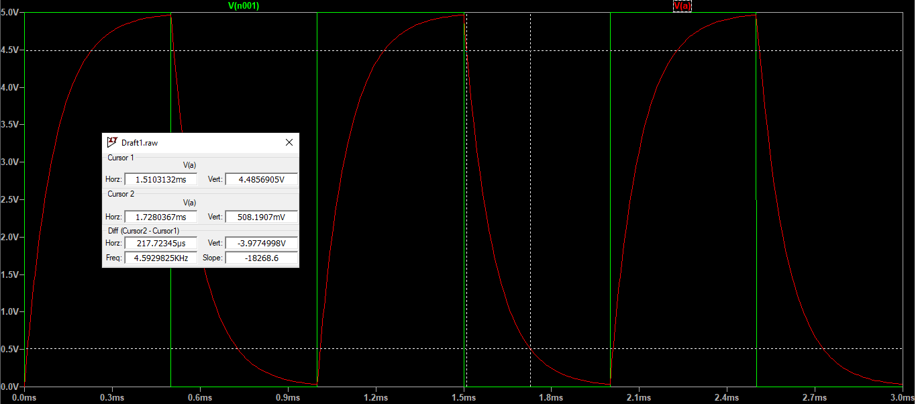

*Constante de tiempo experimental 𝜏:*

*𝜏 = ( (217,72345 µs + 218,53492 µs) / 2 ) / 2,2 =*

*= 99,14962954545455 µs ≈ 0,1 ms*

***¿Son iguales los tiempos de subida y de bajada? ¿Coincide la constante de tiempo experimental con la teórica? Razona los resultados obtenidos.***

Sí, tanto el tiempo de subida como el de bajada son prácticamente iguales.

Además, la constante 𝜏 experimental coincide con la 𝜏 teórica.

*Diego Santiago Ortiz*

*1º GII*

*FFT*

*Grupo A3*